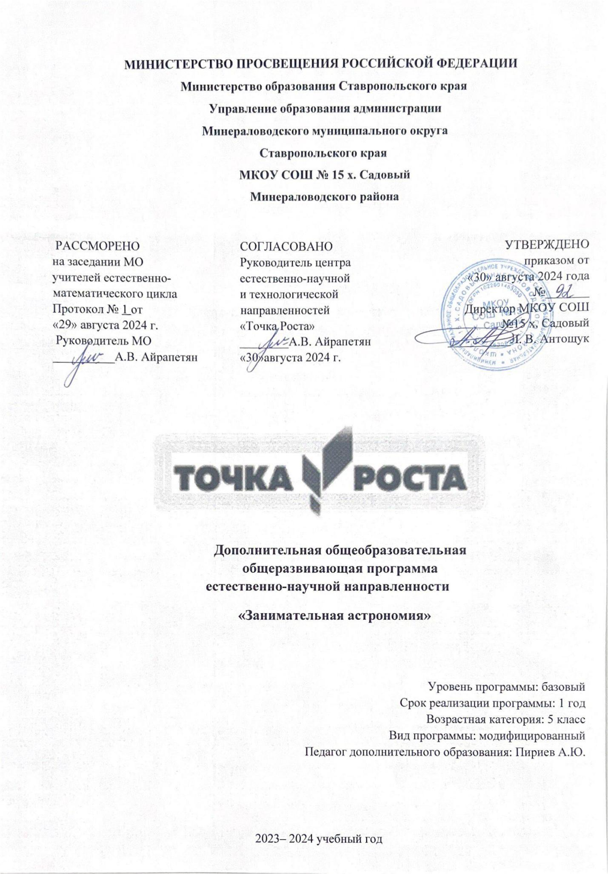

**Пояснительная записка**

Обоснованность цели учебного курса

Данная программа разработана для обучающихся 5 классов — стартовый уровень. Основные цели курса: знакомство и углубление знаний по курсу астрономия.

формирование умения применять астрономические знания на практике. в наблюдениях звёздного неба.

Направленность: естественно-научная.

Актуальность: в подростковом возрасте детей возникает интерес множество вопросов. связанных с объяснением космических явлений наблюдений.

Темы. рассматриваемые в рамках реализации программы кружка. позволят детям не только полнить ответы, но и самостоятельно изучать и познавать окружающий мир путём непосредственных наблюдений. работать с печатной и киноинформацией, критически её воспринимать.

Необходимость общего астрономического образования обусловлена тем, что знание основ современной астрономической науки дает возможность обучающимся:

понять сущность повседневно наблюдаемых редких астрономических явлений: познакомиться с научными методами и историей изучения Вселенной; получить представление о действии во Вселенной физических законов.

Педагогическая целесообразность.

Цель общеобразовательной программы — это формирование устойчивого интереса к астрономии; воспитание креативно мыслящих личностей, умеющих создавать новый проходит на основе соответственных исследований и экспериментов.

Задачи:

Личностные:

. Развитие способности к рефлексии собственной деятельности. к самоопределению с учётом собственных интересов и склонностей. воспитать личностные качества (умение работать в сотрудничестве с другими; коммуникабельность. уважение к себе другим. личная и взаимная ответственность). Метапредметные:

развитие умения работать с разными источниками информации; овладение составляющими исследовательской и проектной деятельности, ставить вопросы, наблюдать. проводить эксперименты. фиксировать результаты наблюдений, делать выводы заключения, развитие умения организовать свою учебную деятельность: определять цель работы. ставить задачи. планировать— определять последовательность действий и прогнозировать результаты работы.

развитие умения слушать и вступать в диалог, участвовать в коллективном обсуждении проблем.

Предметные:

•понимание роли астрономии дли развития ЦИВИЛИЗаЦИИ, формировании научного мировоззрения. развитие космической деятельности человечества•, •понимание особенностей методов научного познания в астрономии: формирование представлений о месте Земли и Человечества во Вселенной:

•объяснение причин некоторых наблюдаемых астрономических явлении. •формирование интереса к изучению астрономии и развитие представлений о возможных сферах будущей профессиональной деятельности. связанных с астрономией.

Отличительные особенности программы:

В связи с переходом на ФГОС второго поколения астрономический материал. который хоть в небольшом объёме рассматривался ранее в курсе «Природоведение» -5 класса.

ПОЛНОСТЬЮ исключён из школьной программы, что не позволяет удовлетворить интерес обучающихся в этой области знаний. А ведь именно астрономия играет важную роль в формировании мировоззрения. раскрывает современную естественно-научную картину мира.

Адресат программы - учащиеся 5 класса общеобразовательной школы. имеющие потребность в освоении данной программы.

Срок реализации программы — 1 год.

Запланированный срок реализации программы реален для достижения результатов. Форма и режим занятий:

Занятия проводятся в форме бесед. лекций- коллективных и индивидуальных наблюдений. самостоятельной работы. защиты исследовательских и проектных работ. мини-конференций. индивидуальных консультаций.

На занятиях педагогом используется индивидуально-личностный подход.

Занятия будет проводиться с целым коллективом. по группам и индивидуально (в форме консультаций) в зависимости от темы.

Методы организации и осуществления учебно-познавательной деятельности: наглядные (наблюдения. иллюстрационные и демонстрационные с привлечением ИКТ. различных источников информации). практические (разбор учебных и олимпиадных заданий). проблемно-поисковые и исследовательские под руководством преподавателя и самостоятельной работой учащихся.

Предполагаемые результаты освоения курса

Метапредметные результаты освоения программы предполагают:

Находить проблему исследования. ставить вопросы. выдвигать гипотез'“ предлагать альтернативные способы решения проблемы и выбирать из них наиболее эффективный. классифицировать объекты исследования.

Практические основы астрономии позволяют:

Вычислять расстояние до планет по горизонтальному параллаксу. их размеры — по их размерам и расстоянию:

форму : тировать законы Кеплера.. определять размеры планет на основе третьего (уточненного) закона Кеплера:

описывать особенности движения тел солнечной системы под действием силы тяготения по орбитам с различным эксцентриситетом:

объяснять причины возникновения приливов на Земле.

характеризовать особенности движения и маневров космических аппаратов для исследования тел Солнечной системы.

Природа тел Солнечной системы позволяют:

определять и различать понятия солнечной системы.

СОДЕРЖАНИЕ ПРОГРАММЫ

Раздел 1 «Человек и Вселенная»

Раздел2. «Рождение астрономии»

Раздел 3 Загадочная Солнечная система

Раздел 4. «Человек и космос»

Раздел 5. «Энергия

МАТЕРИАЛЬНО-ТЕХНИЧЕСКАЯ БАЗА

Для проведения занятий имеется всё необходимое:

• наличие учебного класса:

• наличие компьютера с возможностью выхода в интернет;

• техническое оборудование для демонстрации видеоматериалов:

• библиотека методической, учебно-популярной и энциклопедической литературы. СПИСОК литературы для учителя

1. Балебанова Т.В., Козина ЕВ. Естествознание 5-6 класс. — М... Аквариум. 1

2. Воронцов — Вельяминов Б.А. Астрономия 1 класс. — М.. Просвещение, 1989.

3. Дубкова СП. «Сказки звёздного неоа», серия «Я познаю мир». изд.

Белый город. 2004.

4. Зигель ФЛО. Путешествие по недрам планет. — М., Недра, 1988.

5. Зигель Э. С. Что и как наблюдать на звездном небе? е 1979.

6. Касаткина Н.А. Природоведение. 5 класс: Материалы к х рокам ( стихл. викторины. кроссворды). — Волгоград: Учитель. 2004.

Электронные пособия:

1. Полный мультимедийный курс «Астрономия».

2. Видеофильмы «Галактика», «Тайны Вселенной». «Обсерватории и планетарии ”Строение солнечной системы«. «Планеты-гиганты». ”Происхождение жизни на Земле”)

3. Электронные презентации по всем разделам куса. флеш-программь1

Учебное оборудование

1 Глобус Земли физический

2. Глобус Луны

3. Теллурий.

4. Карты звёздного неба

5. Астрономические календари.

6. Рисунки. картины. фотографии с изображением небесных тел. космических аппаратов.

космонавтов.

Календарно-тематическое планирование (5 КЛАСС)

|  |  |  |  |
| --- | --- | --- | --- |
| № | Тема | Кол-во  часов | По плану/по факту |
| 1 | Вводное занятие | 1 |  |
| 2 | Необъятная Вселенная | 1 |  |
| 3 | Представление детей о Вселенной | 1 |  |
| 4 | Астрономия – наука о небесных телах | 1 |  |
| 5 | Астрономия в древности и средние века | 1 |  |
| 6 | Система мира по Аристотелю | 1 |  |
| 7 | От Коперника до наших дней | 1 |  |
| 8 | Великие борцы за науку | 1 |  |
| 9 | Время и календарь | 1 |  |
| 10 | Солнечная система – часть Вселенной | 1 |  |
| 11 | Соседи солнца | 1 |  |
| 12 | Соседи солнца. Планеты гиганты | 2 |  |
| 13 | Луна – спутник Земли | 1 |  |
| 14 | Искусственные спутники | 1 |  |
| 15 | Кометы | 1 |  |
| 16 | Астероиды | 1 |  |
| 17 | Метеориты и метеоры | 1 |  |
| 18 | Мир звезд | 2 |  |
| 19 | Созвездия | 1 |  |
| 20 | Многообразие звезд | 2 |  |
| 21 | Легенды о созвездиях | 1 |  |
| 22 | Солнце-ближайшая к Земле звезда | 1 |  |
| 23 | Конкурс-презентация «Моя звезда» | 2 |  |
| 24 | Интеллектуальная игра «Хочу все знать» | 1 |  |
| 25 | Командная игра «Звездные войны» | 1 |  |
| 26 | Покорители космоса | 1 |  |
| 27 | Великие космонавты | 2 |  |
| 28 | Космические путешественники | 2 |  |
| 29 | Астрономический календарь своими руками | 3 |  |
| 30 | Конкурс макетов «Млечный путь» | 3 |  |
| 31 | Творческая мастерская . Оригами | 3 |  |
| 32 | Музыка космоса | 1 |  |
| 33 | Анкета-викторина «Занимательная астрономия» | 1 |  |
| 34 | Изучение солнечной системы | 2 |  |
| 35 | Современные исследования Марса | 1 |  |
| 36 | Космические исследования Земли | 1 |  |
| 37 | Поиск и открытие внесолнечных планет | 2 |  |
| 38 | Наблюдательная астрономия | 1 |  |
| 39 | Новые сверхновые звезды | 1 |  |
| 40 | Космодромы. Полигоны | 2 |  |
| 41 | Космические аппараты | 1 |  |
| 42 | Конкурс поделок «Космический корабль» | 3 |  |
| 43 | Исследования Луны | 1 |  |
| 44 | Астероидная опасность | 1 |  |
| 45 | Анкета- викторина «Человек и Космос | 1 |  |
| 46 | Вымысел и правда об озоновых дырах | 1 |  |
| 47 | Как менялся климат на планете Земля | 1 |  |
| 48 | Конкурс рисунков «Земля в иллюминаторе» | 2 |  |
| 49 | Необычные источники энергии | 2 |  |
| 50 | Как создать искусственное Солнце | 1 |  |
| 51 | Поиски вечного двигателя | 1 |  |
| 52 | Конкурс фотографии «Млечный путь» | 1 |  |
| 53 | Альтернативные источники энергии | 1 |  |
| 54 | Участие в научно-практической конференции в «Мире тайн» | 2 |  |
| 55 | Интеллектуальная игра «Хочу все знать» | 1 |  |
| 56 | Искусственные источники света-тепла, электричества» | 1 |  |
| 57 | Проект- презентация «Энергия Будущего» | 2 |  |
| 58 | Творческая мастерская «Макет спутника» | 2 |  |
| 59 | Домашний планетарий | 1 |  |
| 60 | «Я – космонавт» . Конкурс поделок | 1 |  |
| 61 | Газ и пыль в Галактике | 1 |  |
| 62 | Рассеянные и шаровые звездные скопления | 1 |  |
| 63 | Сверхмассивная черная дыра в центре Галактики | 1 |  |
| 64 | Галактика | 1 |  |
| 64 | Классификация Галактик | 1 |  |
| 66 | Активные Галактики и квазары | 1 |  |
| 67 | Скопление Галактик | 1 |  |
| 68 | Викторина «Огромная Галактика» | 1 |  |
| 69 | Влияние Солнца на погоду Земли | 1 |  |
| 70 | Планеты земной группы | 2 |  |
| 71 | Искусственные спутники | 2 |  |
| 72 | От Коперника до наших дней | 1 |  |
| 73 | Галилей и Д.Бру | 1 |  |
| 74 | Система мира по Аристотелю | 1 |  |
| 75 | Викторина «Хочу все знать» | 1 |  |
| 76 | Конкурс творческих поделок по теме «Космос» | 3 |  |
| **ИТОГО** | | **102 часа (3 раза в неделю)** | |